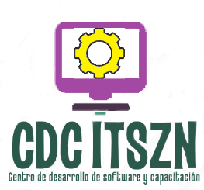

ACTA DE REUNIÓN

# Datos de la reunión

|  |  |
| --- | --- |
| **Fecha:** | 12 de marzo del 2018 |
| **Lugar:** | Oficina de Centro de Idiomas |
| **Objetivos** | Revisión del segundo Sprint |
| **Reunión convocada por:** | Daniel Arredondo Salcedo |

# Temas tratados

|  |  |  |
| --- | --- | --- |
| **#** | **Tema** | **Detalle** |
|  | Revisión de la planificación del Sprint | * Se dio lectura al acta de planeación del sprint 2 |
|  | Revisión de historias de usuario de sprint | Se revisaron las siguientes HU:   * Las correcciones de las historias de usuario HU1, HU4 y HU5 fueron aprobadas * **HU8 Boletas de calificaciones**. La funcionalidad fue correcta, se los siguientes cambios:   + Agregar el número de recibo de inscripción   + Agregar la opción de seleccionar rango de nivel para la impresión de boleta. * **HU10 Horarios**. Fue aprobado. * **HU6 Lista de estudiantes**. Fue aprobado. Se solicitó ajustarse al formato “Control de calificaciones”   **HU11 Catálogo de docentes**. Fue aprobado. |

# Participantes

|  |  |  |
| --- | --- | --- |
| **Nombre y apellido** | **Cargo** | **Firma** |
| Martha Patricia Osornio González | Encargada del centro de idiomas, Cliente |  |
| Daniel Arredondo Salcedo | Administrador de proyecto y líder técnico |  |